**マルチ商法の勧誘急増！**

契約は慎重に！

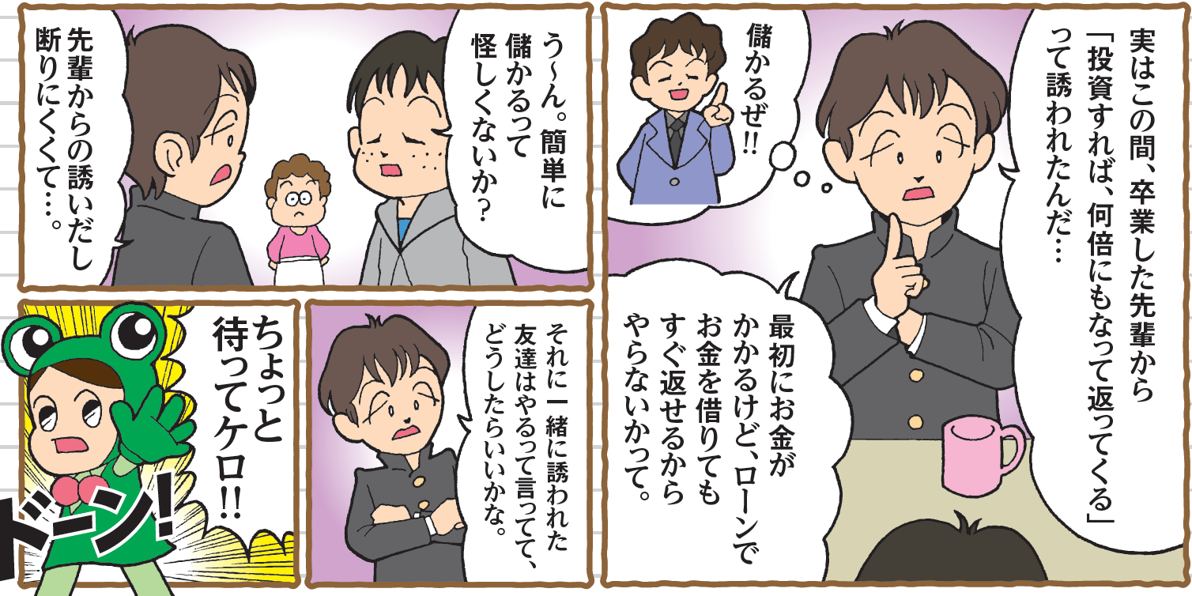

**マッチングアプリ・ＳＮＳ、食事会やサークルで誘われて…**

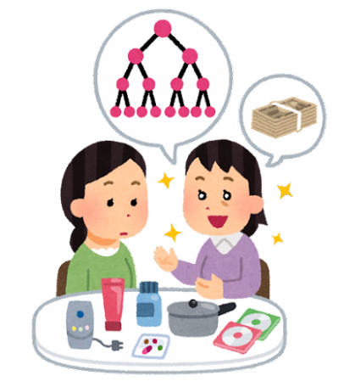

マルチ商法とは、商品やサービスを契約し、紹介料を得られるなどと言って、次は自分が友人等を勧誘し販売組織に加入させ、ピラミッド式に組織を拡大させていく商法です。

МＬМ（マルチ・レベル・マーケティング）やネットワークビジネスといった名称で勧誘されることがあります。

実際は、販売組織の会員となっても販売成果を上げられず、**借金が残って被害者となるだけでなく、自らが勧誘・販売することで加害者となり被害を拡大**させたりと、**非常に問題の多い取引形態**です。

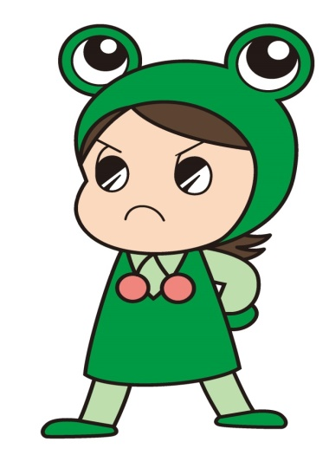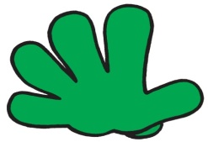

**友人関係が壊れてしまうケースも！**

県消費生活センター

　キャラクター“ケロちゃん”

消費者教育推進大使

県消費生活センター

キャラクター“ケロちゃん”

**マルチ商法の被害を防ぐ心得３か条**

* **いらないものはきっぱり断る**
* **その場で契約を求められたら注意**
* **決める前に信頼できる誰かに相談する**

**おかしいな、困ったなと思ったら、**

**相談先：消費者ホットライン １８８（いやや！）（局番無し３ケタ）**

**最寄りの消費生活相談窓口をご案内します。１人で悩まず相談しましょう！**